フィルターバブルを理解して複数の情報を読み取り、考えを深めよう

１年 組 番 名前（ ）
【目的】
複数の情報から書き手の意図を解釈し、自分の意見を深める（読む）

【課題】
複数の情報を踏まえて課題文を解釈し、自分の意見を述べなさい。

【流れ】
１．岡真理「開かれた文化」読解
２．「フィルターバブル」確認
３．課題文解釈
４．意見文
５．振り返り

１．「開かれた文化」読解
〇要約
〇メモ

２．「フィルターバブル」確認
〇フィルターバブルとは

〇フィルターバブルの時代で大切なことは何か

３．課題文解釈
〇課題文
・讀賣新聞オンライン
（https://www.yomiuri.co.jp/world/20231009-OYT1T50020/）更新2023.10.9、（参照2024.8.23））
【感想】

◆課題文を批判的に読もう
〇異なる立場の情報を集めよう（閲覧日はいずれも2024.12.12）
・アルジャジーラ（カタール）
（https://www.aljazeera.com/news/2024/7/11/israels-attacks-on-gaza-a-guide）
・CNN（アメリカ）
（https://edition.cnn.com/2023/10/15/middleeast/gaza-history-explained-intl/index.html）
・BBC（イギリス）
（https://www.bbc.com/news/newsbeat-44124396）
・NHK（日本）
（https://www.nhk.or.jp/minplus/0121/topic015.html）
※新聞・ネットニュース注意点…見出し、リード、本文を読み分ける

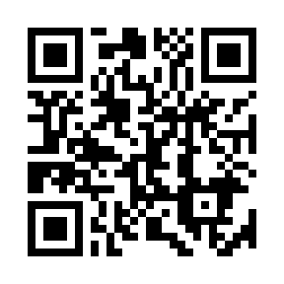
NHK
BBC
CNN
アルジャジーラ
課題文
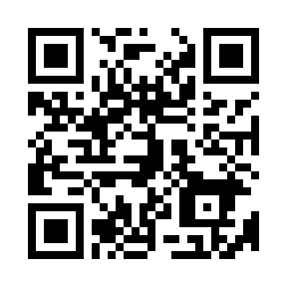
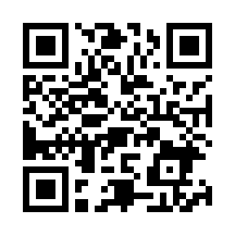
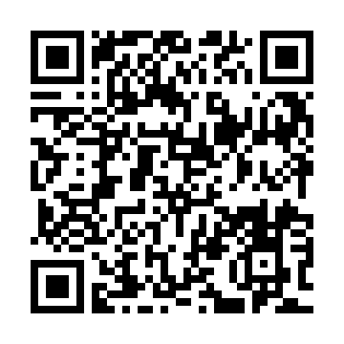
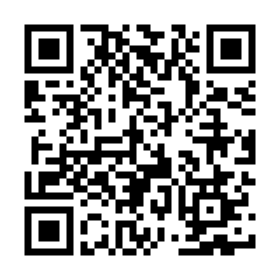

５．振り返り
〇課題文のフィルターを読み取ったり、自分の考えをまとめたりする際に試行錯誤したことを書いてください。

トピック |  | アルジャジーラ | CNN | BBC | NHK
ガザ（パレスチナ人）について | 現在
ガザ（パレスチナ人）について | 過去
イスラエルについて | 現在
イスラエルについて | 過去
パレスチナ問題の歴史
ハマスについて
国際関係
その他

〇課題文のフィルター
① 課題文に多く含まれる情報

② 課題文に欠けている情報

③ さまざまな立場の情報を踏まえて、課題文にはどのようなフィルター（偏り）があるかまとめよう

④ ③を書くにあたって、どのような情報をどのように課題文と関連させるか

４．意見文
① 自分で調べた情報

② あなたの立場

③ ②の立場を取る根拠

④ 課題文を改めて読んで、あなたの考えを書きなさい。

